
Nombre: Jorge Uriza

Departamento: Planogramas
Tel: 55 9177 2800 Ext.4037 / 4163

E-mail: planogramas@officemax.com.mx

Actualización del Planograma de Cuadernos

Por este medio solicito su apoyo para implementar la actualización del planograma de cuadernos, mismo que ya se encuentra en su carpeta de Red.

Para este planograma dividimos los segmentos por rayado (Raya, cuadro grande, cuadro chico y Especiales)

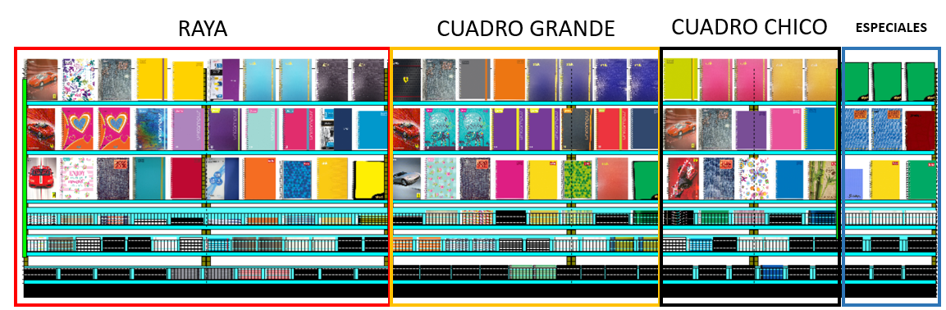

En breve les estaremos compartiendo los divisores que utilizaremos para este planograma.

También hicimos división de niveles por número de hojas.
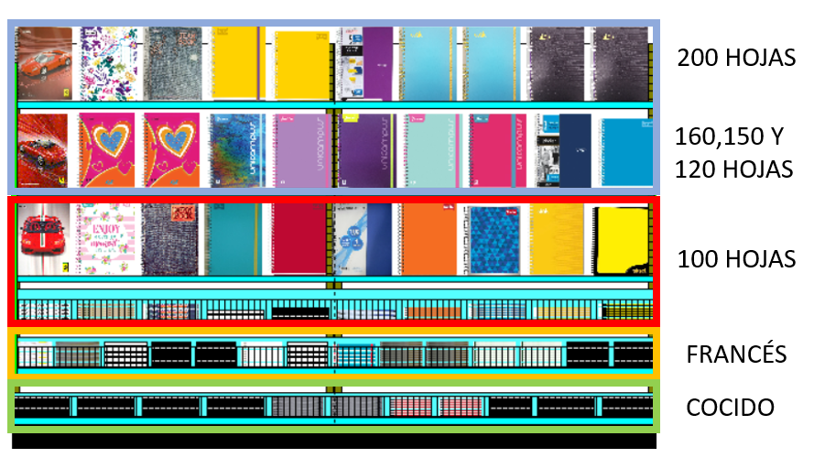

Si requieren integrar algun otro caderno que no este en este Planograma, favor de asignarlo según el orden del planograma.

En está liga puedes consultar tu planograma.

Z:\TIENDAS Y CORPORATIVO\PLANOGRAMAS OFICIALES 2023\PLANOGRAMAS PAPELERIA\CUADERNOS

Cualquier duda favor de comunicarse con el área de Planogramas.

Gracias por el apoyo.

